МБДОУ КАШАРСКИЙ ДЕТСКИЙ САД№2 «СКАЗКА»

ФОТООТЧЁТ
ПРОГУЛКИ
В СТАРШЕЙ ГРУППЕ
«ЦВЕТИК-СЕМИЦВЕТИК»
НА ТЕМУ:
«ПО СЛЕДАМ ОСЕНИ»

ПОДГОТОВИЛА: ЧЕРНЫШЕНКО Г.Б.

2025г
Цель: создать условия для закрепления представлений детей о характерных признаках осени и осенних явлениях
Задачи:
1. Образовательная: закреплять умения устанавливать связь между признаками в природе и умения отстаивать свою точку зрения, делать выводы (рассуждать, доказывать, выстраивать предложения, устанавливать причинно-следственные связи.)
2. Развивающая: развивать умение детей называть приметы осени, изменения в природе, используя образные слова и выражения, внимание, связную речь.
3. Воспитательная: воспитывать любознательность, умение взаимодействовать друг с другом.
Воспитатель под звон колокольчика созывает детей у берёзы и обращает внимание на письмо. Это письмо от старичка-лесовичка с загадкой про осень.
Проводится беседа о приметах осени Дыхательное упражнение «Запахи природы»
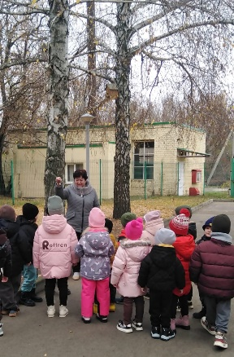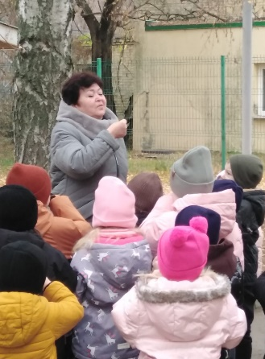
Чтобы увидеть воздух который вокруг нас его надо поймать и запереть в пакете. Эксперимент « Почему опавшие листья шуршат?» П.И. « Ветерок»
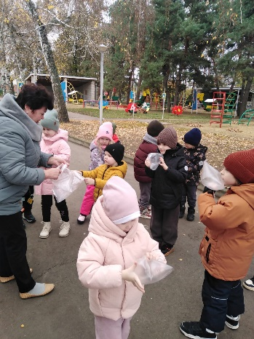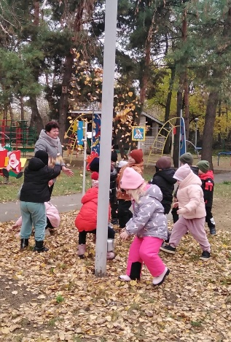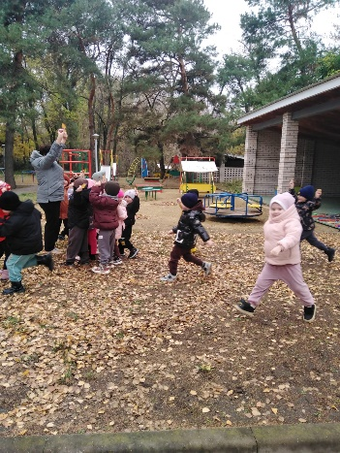
Трудовая деятельность: Старичок- лесовичок просит детей помочь подготовиться к зиме и собрать осенние листочки в кучи.
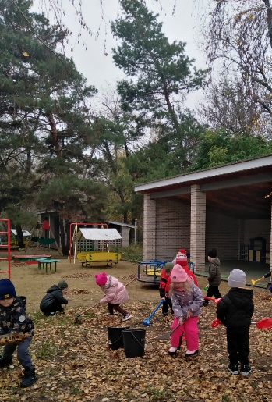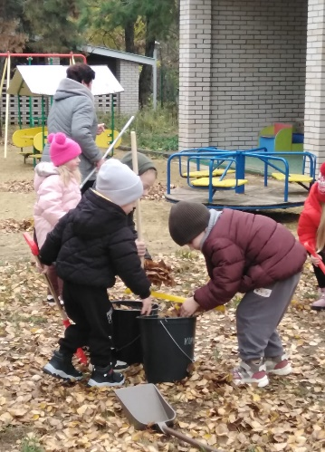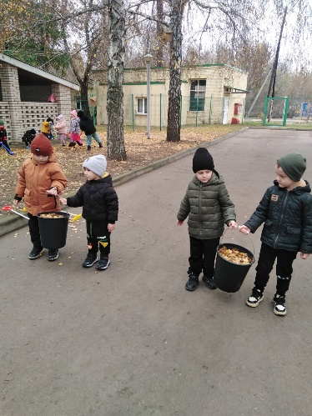

Индивидуальная работа: закрепить умение прыгать с одного круга в другой ((Еву, Стёпу). Метание шишек в цель (Илюша)
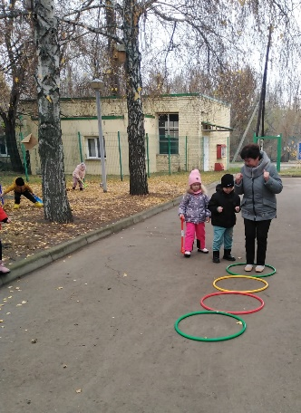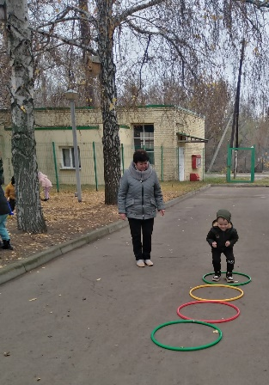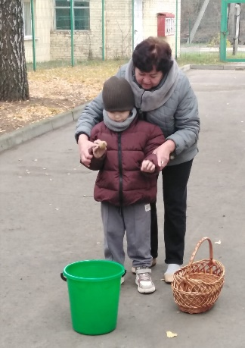

Ходьба по канату ( Ника), Рассматривание улитки. Старичок- лесовичок угощает детей душистыми яблоками.
